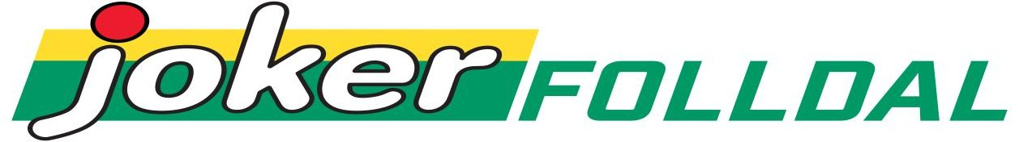

*Joker-kjeden er NorgesGruppens profilkjede for nærbutikker. Kjeden består av ca. 460 nærbutikker spredt over hele Norge. Joker Folldal har bredt vareutvalg og kan tilby alt fra apotekutsalg til ferskvaredisk med grillet kylling og varmeskap. Vi er en utrolig positiv gjeng som har det moro på jobb i en topp oppdatert og moderne butikk.*

**JOKER FOLLDAL** søker

# ENERGISK OG POSITIV MEDARBEIDER

Arbeidet vil bestå av:

* Kassaarbeid
* Kundebehandling
* Varepåfylling
* Annet butikkarbeid

Ønskede kvalifikasjoner:

* Du er systematisk, selvstendig og resultatorientert
* Du har gode samarbeidsegenskaper
* Du har stå - på vilje, godt humør og er serviceinnstilt
* Butikkerfaring/utdanning er en fordel, men utadvendt er en forutsetning
* Gode norskkunnskaper muntlig og skriftlig
* Du må kunne jobbe både dag, kveld og helg
* Må være over 18 år

Vi kan tilby:

* Interessante stillinger i et hektisk og trivelig arbeidsmiljø
* Utfordringer og opplæring/videreutvikling gjennom kjedens utviklingsprogrammer
* Konkurransedyktige betingelser, bedriften har Tariffavtale og muligheter for bonus
* 80% stilling – med mulighet for mer (1 års vikariat fra ca 10/8)

Send en søknad og bli med på laget .

**Kortfattet søknad med CV og relevante papirer sendes til joker.folldal@joker.no innen 15. juni eller stikk innom med din søknad.**

**Har du spørsmål om stillingen kan du ringe Marie på mobil; 95 05 86 86 eller treffe ho i butikken.**